使用说明书

单相智能电能表（导轨）

杭州海兴电力科技股份有限公司

杭州海兴电力科技股份有限公司

序 言

适用范围：

本说明书适用以下单相智能电能表：

 | 电压规格 |  |  | 电流规格 |  |  | 精度等级 |  |  |  | 适用型号
 |  |  | 5(20)A、5(30)A、 5(40)A、
 | 220V |  | 5(50)A、5(60)A、10(40)A、 |  |  |  | 有功 1 | 级、 |  |  | DDZU208-Z 型单相智能电能表(导轨)
 |  |  | 10(60)A、10(80)A、15(60)A、 |  |  |  | 有功 2 | 级
 |  |  | 20(80)A

版本：V1.0

杭州海兴电力科技股份有限公司

- 产品简介

1.1 概述

单相智能电能表(导轨)，以下简称“导轨表”。该表是采用先进的超低功耗大规模集成电路技术及 SMT 工艺制造的高新技术产品，关键元器件选用国际知名品牌的长寿命器件，提高了产品的可靠性和使用寿命。

1.2依据标准
 |  |  | 表1 | 依据标准
 | 标准号 |  |  | 标题
GB/T 17215.321-2008 |  |  | 1 级和 2 级静止式交流有功电能表
GB/T 17215.301-2007 |  |  | 多功能电能表 特殊要求
DL/T 645-2007 |  |  | 多功能电能表通信协议
Q/GDW1354-2013 |  |  | 智能电能表功能规范
Q/GDW1364-2013 |  |  | 单相智能电能表技术规范
DL/T645-2007-14 |  |  | DL/T645备案文件及条文解释

1.3 工作原理

导轨表由电压采样网络、电流采样网络、存储器、和 MCU 组成数据处理单元；由交流电源、电池组成供电单元；由 LCD 显示、RS485 通信组成输入输出单元。
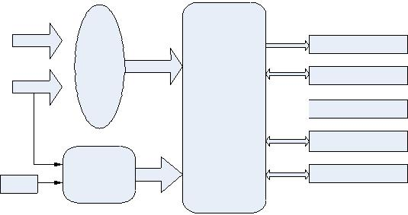

电流

电压

计
量
芯
片

LCD显示

485通讯

MCU 负荷开关

存储器

电池 | 电源管理 | 时钟电路
 | 图1 | 工作原理
1.4技术参数
 | 表2 | 技术参数
项目 |  | 技术要求
参比电压 | 220V
正常工作电压 | 规定工作电压范围：90％Un～110％Un
 | 扩展工作电压范围：80％Un～115％Un
主要电流规格 | 5(60)A、10(80)A
准确度等级 | 有功 1 级、有功 2 级
频率范围 | (50±5%)Hz
工作温度 | 规定工作温度范围：-25℃～+60℃
 | 极限工作温度范围：-40℃～+70℃
相对湿度 | ≤95%

 |  |  | 杭州海兴电力科技股份有限公司
 | 项目 |  |  | 技术要求
 | 电压线路功耗 |  |  | ≤1.5W、10VA
 | 电流线路功耗 |  |  | ≤1VA
 | MTTF |  |  | ≥10 年
 | 外形尺寸 |  |  | 99.8mm（高）×62.6mm（宽）×71.5mm（厚）

- 主要功能

2.1 电能计量

有功电能计量
- 具有正反向有功电能计量和分时电能计量功能，并可设置有功组合方式。

- 保存当前和最近 12 个月的组合有功、正向有功、反向有功总和各费率电能量，结算时间可设定为 1 至 28 日的整点时刻。

2.2 瞬时量测量

可测量、记录、显示当前电压、电流、功率、功率因数等电网参数，测量误差（引用误差）不超过±1％。

2.3 冻结功能

2.3.1 日冻结：保存最近 62 次的日冻结时间、正向有功、反向有功总、尖、峰、平、谷电能量和瞬时功率，日冻结时间可设。

2.3.2 整点冻结：保存最近 254 次的整点冻结时间、正向有功、反向有功总电能量，整点冻结起始时间、时间间隔可设。

2.3.3 定时冻结：保存最近 60 次的定时冻结时间、正向有功、反向有功总、尖、峰、平、谷电能量和瞬时功率，包括年、月、日、小时为周期的定时冻结。

2.3.4 瞬时冻结：保存最近 3 次的瞬时冻结时间、正向有功、反向有功总、尖、峰、平、谷电能量和瞬时功率，在收到瞬时冻结命令后立即冻结。

2.3.5 约定冻结：主要分时区表切换冻结、日时段表切换冻结、费率电价表切换冻结、阶梯表切换冻结四种。各保存最近 2 次的约定冻结时间、正向有功、反向有功总、尖、峰、平、谷电能量和瞬时功率，在具体切换时执行。

2.4 费率和时段功能
- 支持尖、峰、平、谷四个分时费率。

- 支持两套可切换的时区表，全年最多可设置 14 个时区。

- 支持两套（每套最多可设置 8 个日时段表）可切换的日时段表，一日内最多可以设置 14 个时段，时段最小间隔为 15 分钟，可跨越零点设置。

2.5 计费及控制功能

远程费控：由售电主站通过远程命令控制电能表进行跳闸断电及合闸恢复供电。

2.6 通信接口

2.6.1 支持《DL/T 645-2007-14 多功能电能表通信协议》及其备案文件。

2.6.2 电能表具有一个 RS485 通信接口，

a) RS485 通信
- RS485 通信波特率可设置为 1200、2400、4800、9600bps，均默认为 2400bps；

- RS485 通信接口：为保护电表，RS485 通信接口和电表内部电路实行电气隔离，并有失效保护电路（能承受交流电压 380V、2 分钟不损坏）。

2.7 显示功能

2.7.1 液晶全屏图

杭州海兴电力科技股份有限公司

图2 液晶全屏图

2.7.2 液晶显示信息表

 | 表3 | 液晶显示信息对照表
 | 液晶显示信息 |  |  | 描述
 |  |  |  | 数据显示区
 |  |  |  | 单位
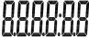

2.8 事件记录
- 记录掉电总次数，最近 10 次掉电发生和结束时刻。

- 记录编程总次数，最近 10 次编程发生时刻、操作者代码、编程项数据标识码。

- 记录校时总次数，最近 10 次校时的操作者代码、校时前时间、校时后时间。

- 记录开表盖总次数，最近 10 次开表盖发生和结束时刻。

- 记录跳闸总次数，最近 10 次跳闸发生时刻。

- 记录合闸总次数，最近 10 次合闸发生时刻。

- 记录事件清零总次数，最近 10 次事件清零发生时刻、操作者代码、事件清零数据标

识码。

- 记录电表清零总次数，最近 10 次电表清零发生时刻、操作者代码、电量清零前的正向有功总电能、反向有功总电能。

- 记录电表过载总次数和总累计时间，最近 10 次电表过载发生时刻、发生时刻的正向有功和反向有功总电能以及结束时刻、结束时刻的正向有功和反向有功总电能。

- 记录电表恶性负载总次数，最近 10 次电表恶性负载发生时刻、正向有功、反向有功总电能、有功功率块。

2.9 恶性负载

具备识别恶性负载的能力，如热得快、电水壶、电热毯、电磁炉之类的用电设备，保证用户用电安全。

2.10 实时时钟
- 支持日历、计时、闰年自动转换功能。

- 采用具有温度补偿功能的内置硬件时钟电路，在参比温度下时钟准确度优于 0.5s/d；在-25℃～+55℃范围内时钟准确度优于 1.0s/d。
- 时钟的设置必须有防止非授权人操作的安全措施。

- 广播校时不受密码和硬件编程开关限制；电能表只接受小于或等于 5 分钟的时钟误差校时；每日只允许校时一次。

2.11 输出接口

RS485 通讯接口输出。

- 外形说明及安装

  - 电能表应安装在通风干燥的地方，确保安装使用安全、可靠，在有污秽或可能损坏电能表的场所，电能表应用保护柜保护。
  - 电能表应按标准安装尺寸图安装，并应固定在坚固、耐火、不易震动的屏上。

杭州海兴电力科技股份有限公司
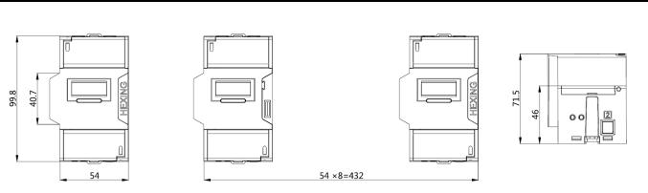

图 3 尺寸图
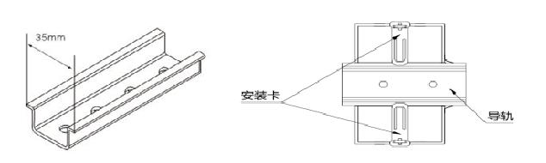

图 4 导轨安装尺寸图

- 运输与贮存

电能表宜存放在温度为-25℃～+60℃，湿度<85％的环境中，并且应在原包装的条件下放置，叠放高度不得超过 5 层。电表在运输和存储过程中不应受到剧烈冲击，应根据 GB/T 13384-2008 《机电产品包装通用技术条件》的规定运输与贮存。

- 售后服务

电能表自发货日起 18 个月内，在用户遵守说明书规定要求，且制造厂铅封仍完整的条件下，若有质量问题，我公司负责免费修理或更换。18 个月后，公司保证提供售后服务。

结束语：感谢您使用本公司产品！本产品使用说明书会随产品技术升级而更新，更新将不通知用户，如说明书有差异，以实际产品为准。
